附件1

会议报名系统使用说明
1.通过微信扫描二维码，关注公众号后进入会议系统。
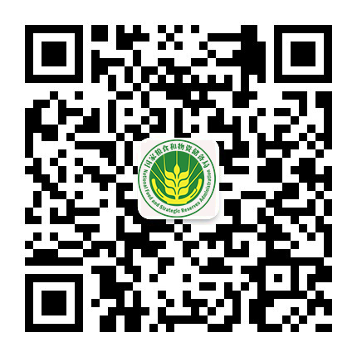
2.在会议系统中，点击“会议报名”进入报名页面，逐一填写本人报名信息，完成报名手续；也可点击页面右上方“代报名”进入代报名页面为他人代报名。
3.完成报名并待审核成功后，可在会议系统中点击“个人中心”并在进行手机号验证后进入个人报名信息页面查看报名情况。

